Отношение обобщения

Использование обобщений не ограничивает свободу проектировщика системы, поскольку унаследованные составляющие можно переопределить в подклассе.

Для указания того, что та или иная составляющая переопределена в подклассе следует использовать появившееся в UML 2 дополнение redefines (см. рис. 3.5)

Операция setName(), объявленная в классе *Unit* переопределена для класса Person. На это указывает дополнение redefines (1).

Переопределение состоит в том, что значение видимости для

операции setName() изменено с “открытая” на “закрытая”. Обратите

внимание, что суперкласс Unit определен как абстрактный,

поскольку в системе не предполагается иметь объекты данного

класса. Экземпляры существуют для конкретных подклассов Department, Position и Person.

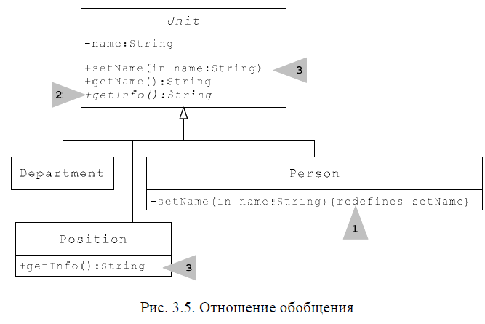

По умолчанию обобщения являются подстановочными

(substitutable), т. е. полностью повторяют реализацию, описанную в абстрактном классе.

Обобщения в модели должны образовывать строгий частичный порядок.

При множественном наследовании (multiple inheritance)

возможны конфликты: суперклассы содержат составляющие, которые

невозможно включить в один подкласс, например, атрибуты с

одинаковыми именами, но разными типами.

**В UML конфликты при множественном наследовании считаются нарушением правил непротиворечивости модели.**

Если же конфликты отсутствуют, то все ок.